**【例8-16】** 用MatLab软件，计算下列不定积分。

（1）

在MatLab的命令窗口输入如下命令：

syms x

int('x^3*exp(-x^2)',x)

执行结果：ans =-1/2*x^2/exp(-x^2)-1/2/exp(-x^2)

理论推导：



(2) 

在MatLab的命令窗口输入如下命令：

syms x

y=[sin(x),x^3;x*exp(x),tan(x)]

int(y)

执行结果：

ans =[ -cos(x), 1/4*x^4]

[ x*exp(x)-exp(x), -log(cos(x))]

（3）求不定积分，并取a=2，b=3绘制其函数图像并说明不定积分的几何意义。试探讨参数a和b对积分曲线的影响。

在MATLAB输入程序：

syms x a C%定义符号

F=int(sin(a*x/2))^2+(x^3)/35 %计算不定式

F=2/a*(-1/2*cos(1/2*a*x)*sin(1/2*a*x)+1/4*a*x)+1/140*x^4 %不定积分的符号解

y=simple(F)+C %化简F

y=1/140*(-70*sin(a*x)+70*a*x+x^4a)/a+C

在输入程序：

x=-2*pi:0.01:2*pi;

a=2;

for C=-28:28

y=1/140*(-70*sin(a*x)+70*a*x+x.^4*a)/a+C;

plot(x,y)

hold on

end

grid

hold off

axis([-2*pi,2*pi,-8,8])

xlabel('x')

ylabel('y')

title（'函数y=sin(a*x/2)^+(x^3)/35的积分曲线'）

legend（'函数y=sin(a*x/2)^+(x^3)/35的积分曲线'）

得到图像7-17

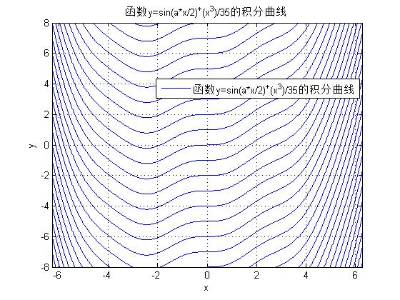

图8-17 函数图像